KRASO Pumpensumpf - Beton -, 80x80 cm

KRASO

Eigenschaften

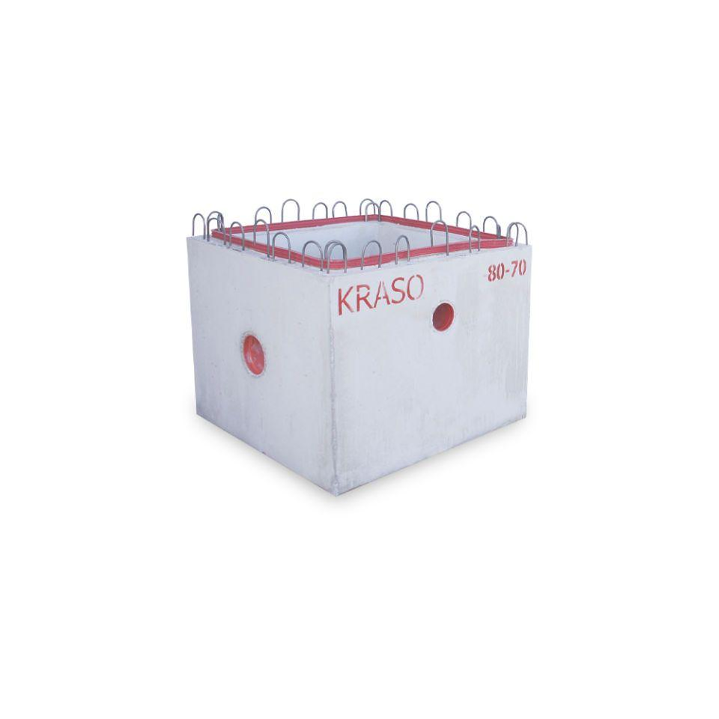

Druckfestigkeitsklasse Beton

C35/45

Werkstoff

Beton, Polyvinylchlorid (PVC)

Breite (mm)

1.050,00

Höhe (mm)

1.000,00

Innenbreite (mm)

800,00

Innenhöhe (mm)

700,00

Länge (mm)

1.050,00

Stärke (mm)

120,00

Expositionsklasse Bewehrungskorrosion Chloride

XD3

Expositionsklasse Bewehrungskorrosion Karbonatisierung

XC4

Expositionsklasse Bewehrungskorrosion Meerwasser

XS3

Expositionsklasse chemischer Angriff Beton

XA3

Expositionsklasse Frost Beton

XF3

Druckdichtigkeit (bar)

3,00

Gewicht (kg)

1.100,00

Innenlänge (mm)

800,00

Nennweite DN

110,00 - 160,00

Anschlusshöhe Rohranschlüsse

ohne Anschluss, 200 mm, 200 mm, 300 mm, 400 mm (DN110), 400 mm

Bewehrung

Stahlfasern 20 kg/m³

Anschlussbewehrung

8/15